

**"2011 - 2012 жылдары экономиканың жеті пайыздық өсуін қамтамасыз ету жөніндегі әлеуметтік-экономикалық саясаттың негізгі бағыттарын мақұлдау туралы" Қазақстан Республикасы Үкіметінің 2011 жылғы 23 маусымдағы № 699 қаулысына өзгерістер мен толықтырулар енгізу туралы**

***Күшін жойған***

Қазақстан Республикасы Үкіметінің 2012 жылғы 15 мамырдағы № 617 Қаулысы. Күші жойылды - Қазақстан Республикасы Үкіметінің 2015 жылғы 5 маусымдағы № 414 қаулысымен

      Ескерту. Күші жойылды - ҚР Үкіметінің 05.06.2015 № 414 қаулысымен.

      Қазақстан Республикасының Үкіметі **ҚАУЛЫ ЕТЕДІ:**  
      1. «2011 - 2015 жылдары экономиканың жеті пайыздық өсуін қамтамасыз ету жөніндегі әлеуметтік-экономикалық саясаттың негізгі бағыттарын мақұлдау туралы» Қазақстан Республикасы Үкіметінің 2011 жылғы 23 маусымдағы № 699 қаулысына мынадай өзгерістер мен толықтырулар енгізілсін:  
      көрсетілген қаулымен мақұлданған 2011 - 2015 жылдары экономиканың жеті пайыздық өсуін қамтамасыз ету жөніндегі әлеуметтік-экономикалық саясаттың негізгі бағыттарында:  
      «Дамудың ішкі және сыртқы факторлары» деген 1-бөлімде:  
      «Мұнайдың әлемдік бағасының болжамдары, жылына орта есеппен бареллі үшін/АҚШ доллары» деген кесте мынадай редакцияда жазылсын:

      «

**Мұнайдың әлемдік бағасынын болжамдары, жылына орта есеппен баррелі үшін/АҚШ доллары**

|  |  |  |  |  |  |  |
| --- | --- | --- | --- | --- | --- | --- |
| Компания | 2011 | 2012 | 2013 | 2014 | 2015 | Күн |
| ANZ | 110.7 | 117.6 | 119.8 | 109.6 | 102.1 | 07.10.11 |
| BNP Paribas | 112.0 | 116.0 |  |  |  | 18.11.11 |
| Barclays Capital | 112.0 | 115.0 | 125.0 | 130.0 | 135.0 | 25.11.11 |
| Citigroup Investment Research | 111.4 | 110.0 | 120 | 86.95 | 89.0 | 12.11.11 |
| Commerzbank | 110.0 | 106.0 |  |  |  | 11.11.11 |
| Deutsche Bank | 111.15 | 115.0 | 120.0 | 123.0 | 125.0 | 02.12.11 |
| Еconomist intelligence Unit | 111.0 | 95.0 | 97.5 | 100.0 | 104.0 | 14.12.11 |
| HSBC | 110.0 | 90.0 | 90.0 | 79.0 | 80.0 | 31.05.11 |
| ING | 107.5 | 100.0 | 95.0 | 90.0 | 85.0 | 01.04.11 |
| JP Morgan | 111.93 | 112.24 | 109.89 | 106.73 |  | 03.06.11 |
| Lloyds TSB | 111.4 | 106.8 |  |  |  | 05.10.11 |
| Morgan Stanley |  |  | 100.0 | 100.0 |  | 29.11.11 |
| Raiffeisen RESEARCH | 111.0 | 98.0 | 110.0 | 125.0 | 130.0 | 13.10.11 |
| Royal Bank of Scotland | 107.0 | 95.0 | 90.0 | 86.0 | 84.0 | 15.09.11 |
| Rye, Man & Gor Securities | 112.0 | 100.0 | 103.0 | 106.0 | 108.0 | 12.12.11 |
| Scotia Capital | 111.0 | 108.0 | 110.0 |  |  | 01.12.11 |
| Societe Generate | 107.8 | 110.0 | 115.0 | 120.0 | 126.0 | 22.11.11 |
| Standard Bank | 108.0 | 110.0 | 115.0 | 110.0 |  | 10.11.11 |
| TD Securities | 110.0 | 105.0 | 115.0 | 115.0 |  | 16.12.11 |
| ВТБ Капитал | 112.0 | 100.0 | 95.0 | 95.0 | 95.0 | 05.10.11 |
| ЮниКредит Секьюритиз | 115.0 | 120.0 |  |  |  | 12.12.11 |
| Консенсус-болжам | 110.22 | 105.22 | 106.35 | 103.94 | 102.29 |  |

»;

      «Жеті пайыздық экономикалық өсудің ивдикативті көрсеткіштері» деген 2-бөлімде:  
      үшінші бөлік мынадай редакцияда жазылсын:  
      «Бұл ретте салалық бағдарламалардың индикаторлары өзектендірілген Индустрияландыру картасына (439 жоба) және жаңа өндірістерді енгізуге сәйкес қосымша инвестициялық жобаларды іске асыру жоспарланып отырғаны ескеріле отырып ұлғаю жағына қарай түзетілді.»;  
      «ЖІӨ-нің НКИ алдыңғы жылға %» деген сурет мынадай редакцияда жазылсын:

      «

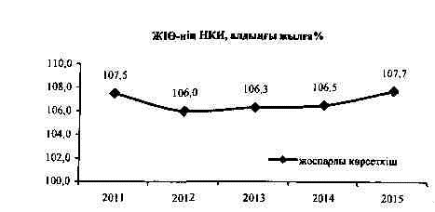

»;

      бесінші бөлік алынып тасталсын;  
      «Экономиканың салаларында НКИ бойынша өнім, қызметтер көрсету жоспары, алдыңғы жылға қарағанда %-бен» деген кесте мынадай редакцияда жазылсын:

      «

**Экономиканың салаларында НКИ бойынша өнім, қызметтер көрсету жоспары, алдыңғы жылға қарағанда %-бен**

|  |  |  |  |  |  |
| --- | --- | --- | --- | --- | --- |
|  | 2011 | 2012 | 2013 | 2014 | 2015 |
| Ауыл, орман және балық шаруашылығы | 126,7 | 87,0 | 104,6 | 105,0 | 104,9 |
| Өнеркәсіп | 103,3 | 103,9 | 104,2 | 104,9 | 107,1 |
| Тау-кен өнеркәсібі мен карьерлерді игepу | 101,3 | 101,7 | 101,6 | 101,7 | 107,4 |
| Өңдеу өнеркәсібі | 106,2 | 107,1 | 108,0 | 109,1 | 107,1 |
| Электрмен жабдықтау, газ, бу беру және ауаны баптау | 107,4 | 104,4 | 103,8 | 104,4 | 105,6 |
| Құрылыс | 102,7 | 102,9 | 103,5 | 103,3 | 103,6 |
| Қызметтер өндірісі |  |  |  |  |  |
| Көтерме және бөлшек сауда; автомобильдер мен мотоциклдерді жөндеу | 114,5 | 112,7 | 111,7 | 111,3 | 111,5 |
| Көлік және қоймаға қою | 106,8 | 107,9 | 107,2 | 107,1 | 107,9 |
| Ақпарат және байланыс | 118,7 | 108,2 | 108,3 | 108,7 | 110,4 |
| ЖІӨ | 107,5 | 106,0 | 106,3 | 106,5 | 107,7 |

»;

      «Ауыл шаруашылығы және ауыл шаруашылығы өнімдерін қайта өңдеу» деген кіші бөлімде:  
      бірінші және тоғызыншы бөліктер мынадай редакцияда жазылсын:  
      «Ауыл шаруашылығы жалпы өнімі көлемінің жылдық орташа өсімі 2011 — 2015 жылдары саланы техникалық-технологиялық жаңғыртуды көздейтін үдемелі аграрлық-индустриялық саясат есебінен 5,0 - 6,0 %-ды, тамақ өңімдерін өндіру өсімі жыл сайын шамамен - 10% құрауы тиіс»;  
      «Агроөнеркәсіп саласы бойынша 173 жоба, олардың 159-ы Индустрияландыру картасы шеңберінде, ал 14-і салалық бағдарлама бойынша жоспарланған. Инвестициялардың жоспарланған жалпы көлемі 244,7 млрд. теңгені құрайды. Саланың ЖҚҚ-сы 2011 - 2015 жылдары 7 345,3 млрд. теңгені құрайды. Бүкіл кезең бойы сала бойынша ЖҚҚ нақты өсімі 27,1 % құрайды.»;  
      «АӨК дамыту» деген сурет мынадай редакцияда жазылсын:

      «

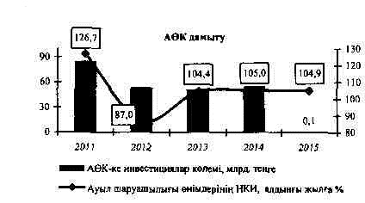

»;

      «Өнеркәсіп» деген кіші бөлім мынадай редакцияда жазылсын:  
      «Өнеркәсіп  
      2011 — 2015 жылдары өнеркәсіп өнімінің көлемі жыл сайын орташа алғанда 4,7% өсетін болады.  
      Өнеркәсіп өндірісі көлемінің 2011 жылы 3,3 % және 2012-2015 жылдары 5,0% жылдық орташа өсуі өңдеу секторында өндіріс көлемінің озық өсуі қарқыны есебінен қамтамасыз етілетін болады.  
      Металлургия өнеркәсібінің жылдық орташа өсу қарқыны 8,3% құрайды. Металлургияның дамуы экономиканың сабақтас салаларының (машина жасау, химия өнеркәсібі және т.б.) әлеуетің ынталандыруға, сыртқы сауданы ұлғайта түсуге және әртараптандыруға мүмкіндік береді.  
      Өңдеу өнеркәсібіне инвестициялардың өсуінің жылдық орташа қарқыны 15,2 пайыздық тармаққа өседі.  
      Тау-кен-металлургия саласындағы өсу ел ішінде шикізатты қайта өңдеуді барынша ұлғайту, базалық металдарға шығу және өнеркәсіптің машина жасау, құрылыс индустриясы, фармацевтика және т.б. сияқты басқа салаларын дамытуды қамтамасыз ететін қайта бөлінісі жоғары өнімдер өндіру есебінен қамтамасыз етілуі тиіс.  
      Тау-кен-металлургия саласында 2015 жылдың соңына дейін 94 жоба, оның ішінде 57 жоба салалық бағдарлама бойынша, 37 жоба Индустрияландыру картасы бойынша жоспарланған.  
      Тау-кен-металлургия саласының жобаларына 2011 жылдан бастап 2015 жыл аралығында инвестициялардың көлемі 3 019,6 млрд. теңге көлемінде жоспарланып отыр. Саланың ЖҚҚ-сы 2011 - 2015 жылдары 11 046,8 млрд. теңгені құрайды. Сала бойынша барлық кезеңде ЖҚҚ өсімі 98,9 % құрайды.

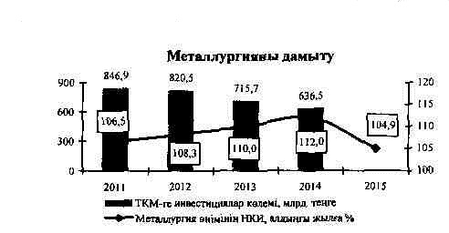

      Химия өнеркәсібінде өндірістің 2011 жылы 21,5 % және 2012 - 2015 жылдары орташа 12,9 *%* өсуі бәсекеге қабілетті жаңа химия өндірістерін көру жұмыс істеп тұрған кәсіпорындарды техникалық қайта жарақтандыру және жаңғырту есебінен қамтамасыз етілуі тиіс.  
      Химия өнеркәсібі бойынша 2011 жылдан бастап 2015 жылдар кезеңінде 39 жоба белгіленген, оның ішінде 18 жобаны салалық бағдарлама шеңберінде, 21-ін Индустрияландыру картасы шеңберінде іске асыру жоспарланған. Химия саласының жобаларына инвестициялардың жоспарланып отырған жалпы көлемі 900,8 млрд. теңгені құрайды. Саланың ЖҚҚ-сы 2011 - 2015 жылдары 990,3 млрд. теңгені құрайды. Сала бойынша ЖҚҚ өсімі бүкіл кезеңде 95,5 % құрайды.

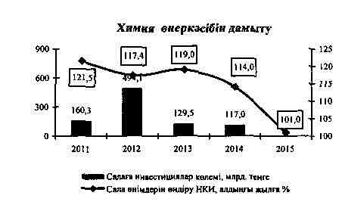

      Мұнай және газ конденсатын ендіру көлемі болжам бойынша 2010 жылғы 79,5 млн. тоннадан 2015 жылы 95 млн. тоннаға дейін ұлғайды.  
      Қазақстанда көмірсутегі қорлары ұлғаюының нақты перспективалары бар. Сондықтан геологиялық барлау жұмыстарына көп көңіл бөлу керек, өйткені Қазақстанның жер қойнауының әлеуеті бұрынғысынша жоғары қалпында қалуда.  
      Қазақстан Республикасында көмірсутегі шикізатының жалпы болжамды шығарылатын ресурстары 17 млрд. тоннаны құрайды, оның 8 млрд. тоннасы Каспий теңізінің қазақстандық секторына тиесілі.  
      Осыған байланысты саясаттың негізгі бағыты Каспий және Арал теңіздерінің акваториясындағы жер қойнауы учаскелерін кең ауқымды зерттеу болып табылады.  
      Сонымен қатар, индикаторларға және, тиісінше, мақсаттарға, «Теңіз», «Қарашығанақ» кен орындары сияқты ірі жобалар арқылы, сондай-ақ Қашаған жаңа кен орының игеру есебінен қол жеткізу жоспарланып отыр.  
      Бұдан басқа, мынадай теңіз жобаларында іздестіру-барлау жұмыстары жүргізілуде: Құрманғазы, Түпқараған, Аташ, Жамбай Оңтүстік-Оңтүстік Забурунье, Жемчужина.  
      Мұнай-газ секторын дамыту шеңберінде 2015 жылдың аяғына дейін 22 ірі жоба жоспарланған, оның ішінде 9-ы салалық бағдарлама шеңберінде, 13-і Индустрияландыру картасы шеңберінде іске асырылатын болады. Осы жобалар бойынша инвестициялардың жоспарланып отырған жалпы көлемі 1379,6 млрд. теңгені құрайды. Саланын ЖҚҚ-сы 2011 - 2015 жылдары 25 311 млрд. теңгені құрайды. Сала бойынша ЖҚҚ өсімі бүкіл кезеңде 64,4 % құрайды.

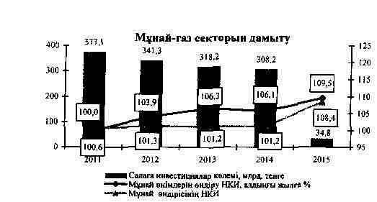

»;

      «Геологияның дамуы» деген кіші бөлім мынадай редакцияда жазылсын:  
      «Геологияны дамыту  
      Өнеркәсіп салаларын белсенді дамыту үшін минералдық ресурстарды ұтымды және кешенді пайдалану мен жаңғыртуды қамтамасыз ету экономикалық саясаттың басым мақсаты болып табылады.  
      Жер қойнауын пайдалану саласына инвестициялар тарту үшін геологиялық барлау жұмыстарының көлемін айтарлықтай ұлғайту қажет. Бұл мемлекеттің осындай жұмыстарды жүргізу жөніндегі компания құру туралы шешім қабылдауын талап етеді.  
      2007 жылдан бері елде жер қойнауын пайдалану құқығын беруге конкурстар өткізуге мораторий жарияланған. Жер қойнауын пайдалану саласында инвестициялық ахуалды дамыту заңнамалық базаның одан әрі пысықталуын талап етеді.  
      Машина жасау өнеркәсібі өндірісінің 2011 жылы 16,8 % және 2012 — 2015 жылдары орташа жыл сайын 9,6 % өсуі жұмыс істеп тұрған кәсіпорыңдарды жаңғырту, шығарылатын ассортиментті кеңейтетін икемді өндірістер көру және машина жасау өнімінің жаңа түрлерін игеру есебінен қамтамасыз етілуі тиіс.  
      Машина жасау саласында 2015 жылдың аяғына дейін 59 жоба, оның ішінде, 17-сі салалық бағдарлама бойынша, 42-сі Индустрияландыру картасы бойынша жоспарланған.  
      2011 жылдан 2015 жыл аралығында саланың жобаларына 189,3 млрд. теңге көлемінде жалпы инвестициялар жоспарланған. Саланың ЖҚҚ-сы 2011 *-* 2015 жылдары 2 501,2 млрд. теңгені құрайды. Саланың ЖҚҚ-сының бүкіл кезеңдегі өсімі 68,3 % құрайды.

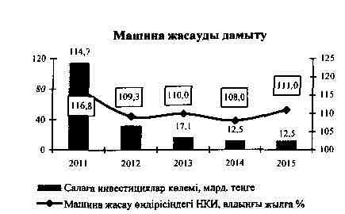

      Фармацевтика өнеркәсібінің 2011 - 2015 жылдары орташа жыл сайын 2,3% өсуі еңбек өнімділігін арттыру, ассортиментті анағұрлым кеңейту, кәсіпорындардың жұмыс істеп тұрғандарын жаңғырту және жаңаларын салу есебінен қамтамасыз етілуі тиіс.  
      Фармацевтика саласында 2015 жылдың аяғына дейін 34 жоба, оның ішінде 13-і салалық бағдарлама бойынша, 21-і Индустрияландыру картасы бойынша жоспарланған.  
      2011 жылдан 2015 жылдар аралығында саланың жобаларына жалпы инвестициялар 36,8 млрд. теңге көлемінде жоспарланып отыр. Саланың ЖҚҚ-сы 2011 - 2015 жылдары 78,5 млрд. теңгені құрайды. Саланың ЖҚК-сының бүкіл кезеңдегі өсімі 11,5 % құрайды.

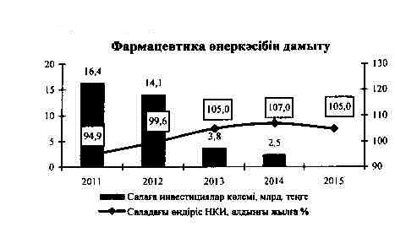

      Жеңіл өнеркәсіптің 2012 - 2015 жылдары орташа 3,1 % өсуі әртараптандыру және ұзақ мерзімді кезеңде оның әлеуметтік тиімділігінің күшейте отырып, жеңіл өнеркәсіп өнімінің бәсекеге қабілеттілігінің арта түсуі есебінен қамтамасыз етілетін болады.  
      Жеңіл өнеркәсіпте 2015 жылдың соңына дейін Индустрияландыру картасы бойынша 7 жоба жоспарланған.  
      Саланың жобаларына жалпы инвестициялар 2011 жылдан бастап 2015 жылға дейін 6,9 млрд. теңге көлемінде жоспарлануда. Саланың 2011 - 2015 жылдардағы ЖҚҚ-сы 172,0 млрд. теңгені құрайды. Саланың ЖҚҚ-сының бүкіл кезеңдегі өсімі 54,3 % құрайды.

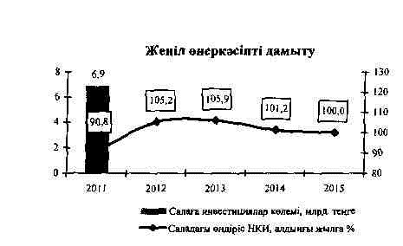

      Құрылыс материалдары өндірісін ұлғайту бәсекеге қабілетті, энергия үнемдейтін, ресурс үнемдейтін құрылыс материалдары, индустриялық-инновациялық негізде қосылған құны жоғары бұйымдар мен конструкциялар өндірісін дамыту; құрылыс индустриясы мен құрылыс материалдары өндірісін индустриялық-инновациялық дамытуды кешенді ғылыми-технологиялық қамтамасыз ету есебінен қамтамасыз етілуі тиіс.  
      Құрылыс саласы бойынша 98 жоба жоспарланды. Инвестициялардың жалпы жоспарланған көлемі 223,1 млрд. теңгені құрайды.

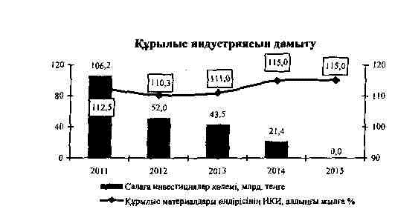

      Саланың ЖҚҚ-сы 2011 - 2015 жылдары 1 188,5 млрд. теңгені құрайды. Сала бойынша ЖҚҚ өсімі бүкіл кезеңде 82,1 % құрайды.  
      Электр энергетикасындағы экономикалық саясаттың мақсаты экономиканың электр энергиясына мұқтаждығың қамтамасыз ету және елдің энергетикалық тәуелсіздігіне қол жеткізу болып табылады.  
      Саладағы өндірістің 2011 жылы 2,7% және 2012
*-* 
2015 жылдары орташа жылына 3,3% өсуі 2015 жылдың соңына дейін 10 жобаны іске асыру есебінен қамтамасыз етілетін болады, олардың арасында:  
      1) Шардара ГЭС-ін жаңғырту (2010-2015 жылдар);  
      2) Екібастұз ГРЭС-2 (№ 3 блоктың құрылысы). Жобаны іске асыру құны - 118,3 млрд. теңге. Қуаты 525 МВт. (2010 - 2014 жылдар);  
      3) Балқаш ЖЭС құрылысы. Жобаны іске асыру құны 360,7 млрд. теңге. I модульдің қуаты 1320 МВт (2009 - 2017 жылдар);  
      4) Мойнақ ГЭС. Жобаны іске асыру құны 54,1 млрд. теңге. Қуаты 300 МВт, (2010 - 2012 жылдар);  
      5) 500 кВ «Алма» ҚС құрылысы, кернеуі 500, 220 кВ желілермен Қазақстан ҰЭЖ-не қосу (2010 - 2014 жылдар).

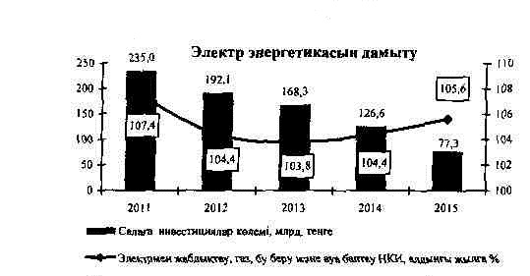

      Саланың жобаларына жалпы инвестициялар 2011 жылдан бастап 2015 жылға дейін 799,3 млрд. теңге көлемінде жоспарлануда. Саланың ЖҚҚ 3 313,0 млрд. теңгені құрайды. Сала бойынша ЖҚҚ өсімі барлық кезеңде 28,3 % құрайды.»;  
      «Құрылыс» деген кіші бөлімде:  
      бірінші, үшінші, бесінші бөліктер мынадай редакцияда жазылсын:  
      «Құрылыс көлемінің 2011 жылы 2,7 %-ға және 2012 - 2015 жылдары орташа 3,3 %-ға өсуі құрылыс секторын реттеуді жетілдіруге ықпал ететін болады.»;  
      «Құрылыс материалдар өндірісі мен тұрғын үй құрылысы салаларында 2015 жылдың соңына дейін 98 жоба жоспарланған.»;  
      «Құрылысқа жалпы инвестициялар 2011 жылдан 2015 жылға дейін 10 051,7 млрд. теңге көлемінде жоспарлануда. Саланың ЖКҚ-сы 2011 -2015 жылдары 12 063,6 млрд. теңгені құрайды.»;  
      «Құрылыс жұмыстарыңың ФКИ, алдындағы жылға %» суреті мынадай редакцияда жазылсын:

      «

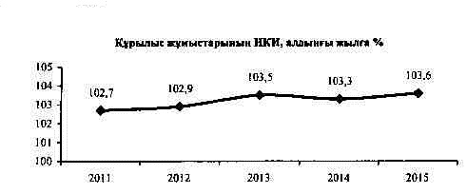

»;

      «Байланыс» деген кіші бөлім мынадай редакцияда жазылсын:  
      «Байланыс  
      Байланыс және ақпарат қызметтерінің 2011 жылы 18,7 %-ға және 2012 - 2015 жылдары орташа жылына 8,9 %-ға өсуі инфокоммуникациялық технологиялардың бәсекеге қабілетті экспортқа бағдарланған ұлттық секторын құру есебінен қамтамасыз етілетін болады.»;  
      «Сауда» деген кіші бөлімде:  
      бірінші бөлік мынадай редакцияда жазылсын:  
      «Экономиканы дамытудың нысаналы индикаторын қамтамасыз ету үшін сауданың жыл сайынғы өсуі 2011 жылы 14,5
*%* 
және 2012 - 2015 жылдары орташа 11,8 % деңгейінде қамтамасыз етілуі тиіс. Экономикалық саясат сауданың инфрақұрылымын жетілдіру арқылы ішкі сауданың тиімділігін арттыруға, сауда саласындағы еңбек өнімділігін ұлғайтуға бағытталатын болады.»;  
      «Экономикалық өсуінің болжамдық параметрлерін отын-энергетикалық ресурстармен және инфрақұрылыммен қамтамасыз ету» деген 5-бөлімде:  
      бірінші бөлік мынадай редакцияда жазылсын:  
      «ЖІӨ-нің 7 %-ға жоспарланатын жыл сайынғы өсімі елде 2015 жылға қарай электр энергиясын 2010 жылғы болжамға қатысты 18,76 млрд. кВт/сағаттан астам қосымша өндіруді талап етеді.»;  
      екінші бөлік алынып тасталсын;  
      «Электр энергиясына қажеттілікті бағалау, млрд. кВ/с» деген сурет мынадай редакцияда жазылсын:  
      «

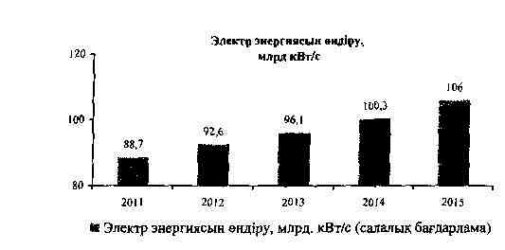

»;

      үшінші және төртінші бөліктер мынадай редакцияда жазылсын:  
      «Экономикалық өсудің нысаналы параметрлеріне қол жеткізу 2015 жылға дейін 3,4 млрд.текше метр табиғи газды тұтынудың қосымша көлемін талап етеді.  
      Жыл сайынғы табиғи газға қосымша қажеттілік 648 млн.текше метрді құрайды.»;  
      қосымшада:  
      «Экономиканың 7 *%* өсуін қамтамасыз ету үшін салалар дамуының индикативтік көрсеткіштері, ФКИ алдыңғы жылға қарағанда %-бен» мынадай редакцияда жазылсын:

**«Экономиканың 7 % өсуін қамтамасыз ету үшін салалар дамуының**  
**индикативтік көрсеткіштері, алдыңғы жылға %-бен НКИ**

|  |  |  |  |  |  |  |
| --- | --- | --- | --- | --- | --- | --- |
|  | 2011 | 2012 | 2013 | 2014 | 2015 | Мемлекеттік орган |
| Ауыл, орман және балық шаруашылығы | 126,7 | 87,0 | 104,6 | 105,0 | 104,9 | АШМ |
| Өнеркәсіп |  |  |  |  |  |  |
| Кен өндіру өнеркәсібі және карьерлерді игеру |  |  |  |  |  |  |
| Көмір және лигнит өндіру | 106,0 | 103,6 | 101,7 | 102,6 | 102,5 | ИЖТМ |
| Шикі мұнай өндіру | 100,6 | 101,3 | 101,2 | 101,2 | 108,4 | МГМ |
| Табиғи газ өндіру | 104,3 | 101,6 | 101,3 | 101,2 | 109,8 | МГМ |
| Темір кенін өндіру | 101,7 | 100,2 | 100,0 | 100,0 | 100,0 | ИЖТМ |
| Түсті металдар кенін өндіру | 99,9 | 100,8 | 100,0 | 100,0 | 100,0 | ИЖТМ |
| Өңдеу өнеркәсібі |  |  |  |  |  |  |
| Тамақ өнімдерін өндіру | 100,3 | 104,4 | 104,0 | 106,1 | 108,2 | АШМ |
| Сусындар ендіру | 97,5 | 105,1 | 104,3 | 104,3 | 104,3 | АШМ |
| Жеңіл енеркәсіп | 90,8 | 105,2 | 105,9 | 101,2 | 100,0 | ИЖТМ |
| Мұнай өңдеу өнімдерін ендіру | 100,0 | 103,9 | 106,3 | 106,1 | 109,5 | МГМ |
| Химия өнеркәсібінің өңімдерін өндіру | 121,5 | 117,4 | 119,0 | 114,0 | 101,0 | ИЖТМ |
| Негізгі фармацевтикалық өнімдер өндіру | 94,9 | 99,6 | 105,0 | 107,0 | 105,0 | ИЖТМ |
| Резина және пластмасса бұйымдарын өндіру | 108,9 | 105,2 | 105,0 | 105,0 | 106,0 | ИЖТМ |
| Өзге металл емес минералдық өнімдер ендіру | 112,5 | 110,3 | 111,0 | 115,0 | 115,0 | ИЖТМ |
| Металлургия өнеркәсібі | 106,5 | 108,3 | 110,0 | 112,0 | 104,9 | ИЖТМ |
| Машиналар мен жабдықтардан басқа дайын металл бұйымдарын жасау | 112,2 | 108,1 | 105,0 | 106,0 | 105.0 | ИЖТМ |
| Машина жасау | 116,8 | 109,3 | 110,0 | 108,0 | 111,0 | ИЖТМ |
| Электрмен жабдықтау, газ, бу беру және ауа баптау | 107,4 | 104,4 | 103,8 | 104,4 | 105,6 | ИЖТМ |
| Құрылыс | 102,7 | 102,9 | 103,5 | 103,3 | 103,6 | ҚТКШІА |
| Қызметтер өндірісі |  |  |  |  |  |  |
| Көтерме және бөлшек сауда; автомобильдерді және мотоциклдерді жөндеу | 114,5 | 112,7 | 111,7 | 111,3 | 111,5 | ЭДСМ |
| Көлік және қоймаға қою | 106,8 | 107,9 | 107,2 | 107,1 | 107,9 | ККМ |
| Ақпарат және байланыс | 118,7 | 108,2 | 108,3 | 108,7 | 110,4 | БАМ |

      2. Осы қаулы қол қойылған күнінен бастап қолданысқа енгізіледі.

*Қазақстан Республикасының*  
*Премьер-Министрі                           К. Мәсімов*

© 2012. Қазақстан Республикасы Әділет министрлігінің «Қазақстан Республикасының Заңнама және құқықтық ақпарат институты» ШЖҚ РМК